
№ 130919
от 13.09.2019 г.
В Санкт-Петербургскую таможню

Информационное письмо

Настоящим письмом уведомляем Вас, что Держатель мелка сварщика, материал изготовления алюминий, торговая марка Krass, код ТН ВЭД 7326909807 не подлежит обязательному декларированию и сертификации соответствия при ввозе на территорию Российской Федерации.

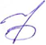
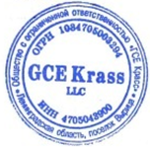
Исполнительный директор Федин С.В.

